

R0350 - Comparativo do Faturamento, Arrecadação e Pendência
O objetivo desta funcionalidade é gerar um relatório do comparativo entre o faturamento, a arrecadação e mais alguma pendência que porventura exista. Por exemplo: dos hidrômetros pesquisados, qual o impacto percentual de possíveis anormalidades para o faturamento/arrecadação em um determinado período específico?
Exemplos de anormalidades que podem gerar pendências: hidrômetro quebrado, com a tampa fechada, imóvel ou portão fechado, animal bravo, entre outras.
A funcionalidade pode ser acessada através do caminho no Menu: GSAN > Relatório > Arrecadação > Comparativo do Faturamento, Arrecadação e Pendência. Feito isso, o sistema acessa a tela a seguir:

Observação
Informamos que os dados exibidos nas telas a seguir são fictícios, e não retratam informações de clientes.
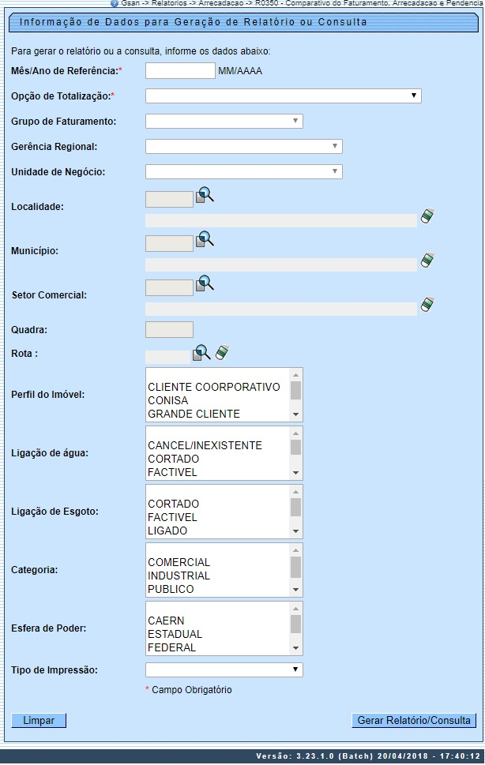

Na funcionalidade acima, os campos obrigatórios Mês/Ano de Referência e Opção de Totalização definem o período da análise do comparativo do faturamento, arrecadação e pendência que será visualizado no relatório. Dependendo a opção selecionada, os campos Grupo de Faturamento, Gerência Regional, Unidade Negócio, Elo Pólo, Localidade, Setor Comercial e Quadra podem ser habilitados ou desabilitados.
Dito isso, preencha os campos necessários e clique no botão . O sistema gera o relatório conforme os dados de pesquisa informados. Para detalhes sobre o preenchimento dos campos clique AQUI.

Relatório R0350 - Comparativo do Faturamento, Arrecadação e Pendência
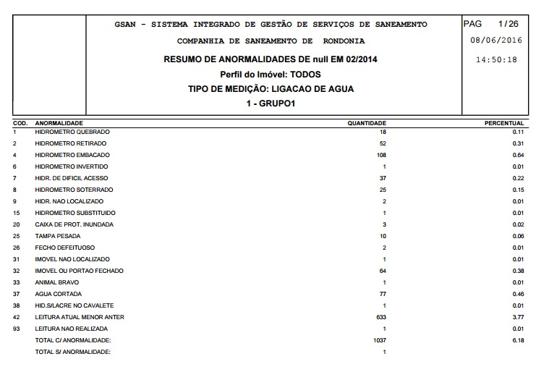

Preenchimento dos Campos
Campo | Preenchimento dos Campos
Mês/Ano de Referência | Campo obrigatório. Informe no formato MM/AAAA o período da consulta para a geração do relatório.
Opção de Totalização | Campo obrigatório. Selecione, da lista disponibilizada pelo sistema, a opção de totalização para a geração do relatório, indo de Estado a Quadra. Dependendo a opção selecionada, os campos Grupo de Faturamento, Gerência Regional, Unidade Negócio, Elo Pólo, Localidade, Setor Comercial e Quadra podem ser habilitados ou desabilitados.
Grupo de Faturamento | Selecione uma das opções disponibilizadas pelo sistema para o filtro por grupo de faturamento. Este campo poderá ficar bloqueado, dependendo da opção de totalização selecionada.
Gerência Regional | Selecione uma das opções disponibilizadas pelo sistema para o filtro por gerência regional. Este campo poderá ficar bloqueado, dependendo da opção de totalização selecionada.
Unidade Negócio | Selecione uma das opções disponibilizadas pelo sistema para o filtro por unidade de negócio. Este campo poderá ficar bloqueado, dependendo da opção de totalização selecionada.
Elo Polo | Informe o código do elo polo, ou clique no botão , link Pesquisar Elo Pólo, para selecionar o elo polo desejado. O nome do elo polo será exibido no campo ao lado. Para apagar o conteúdo do campo, clique no botão ao lado do campo em exibição. Este campo poderá ficar bloqueado, dependendo da opção de totalização selecionada.
Localidade | Informe o código da localidade, ou clique no botão , link Pesquisar Localidade, para selecionar a localidade desejada. O nome da localidade será exibida no campo ao lado. Para apagar o conteúdo do campo, clique no botão ao lado do campo em exibição. Este campo poderá ficar bloqueado, dependendo da opção de totalização selecionada.
Setor Comercial | Informe o código do setor comercial, ou clique no botão , link Pesquisar Setor Comercial, para selecionar o setor desejado. O nome do setor será exibido no campo ao lado. Para apagar o conteúdo do campo, clique no botão ao lado do campo em exibição. Este campo poderá ficar bloqueado, dependendo da opção de totalização selecionada.
Quadra | Informe o código da quadra do imóvel com até cinco dígitos. Este campo poderá ficar bloqueado, dependendo da opção de totalização selecionada.
Perfil do Imóvel | Selecione uma das opções disponibilizadas pelo sistema para o perfil do imóvel, clicando sobre o item desejado. Para selecionar mais de um item, mantenha a tecla Ctrl pressionada e clique sobre os demais perfis desejados.
Ligação de Água | Selecione uma das opções disponibilizadas pelo sistema para a ligação de água do imóvel, clicando sobre o item desejado. Para selecionar mais de uma ligação, mantenha a tecla Ctrl pressionada e clique sobre as demais ligações desejadas.
Ligação de Esgoto | Selecione uma das opções disponibilizadas pelo sistema para a ligação de esgoto do imóvel, clicando sobre o item desejado. Para selecionar mais de uma ligação, mantenha a tecla Ctrl pressionada e clique sobre as demais ligações desejadas.
Categoria | Selecione uma das opções disponibilizadas pelo sistema para a categoria do imóvel, clicando sobre o item desejado. Para selecionar mais de uma categoria, mantenha a tecla Ctrl pressionada e clique sobre as demais categorias desejadas.
Esfera de Poder | Selecione uma das opções disponibilizadas pelo sistema para a esfera de poder do imóvel, clicando sobre o item desejado. Para selecionar mais de uma esfera, mantenha a tecla Ctrl pressionada e clique sobre as demais esferas desejadas.
Tipo de Impressão | Selecione uma das opções disponibilizadas pelo sistema para o tipo de impressão das contas do relatório, entre impressão tradicional, simultânea ou todas.

Funcionalidade dos Botões
Botão | Descrição da Funcionalidade
 | Ao clicar neste botão, o sistema realiza uma consulta do campo desejado na base de dados do sistema.
 | Ao clicar neste botão, o sistema apaga o conteúdo do campo em exibição.
 | Ao clicar neste botão, o sistema limpa todos os campos preenchidos na tela.
 | Ao clicar neste botão, o sistema comanda a geração do relatório comparativo do faturamento, arrecadação e pendência, conforme os dados informados.

Referências
R0350 - Comparativo do Faturamento, Arrecadação e Pendência

Termos Principais
Relatórios
Clique aqui para retornar ao Menu Principal do GSAN

